一节公开课的教学总结与反思
《物理图线的识别与应用——聚焦实验情境，解决真实问题》
上海市南洋模范中学 物理组 缪昳闻
一、教学初衷与设计意图
上海物理等级考在“双新”改革后，以生活中的真实情境作为载体，来考察学生应用知识、迁移知识解决问题的能力。而学生在处理问题时，脑海中的物理规律与实际情境往往是割裂的，他们往往会将之前做类似题目时的记忆机械化地迁移过来，而忽略了在该情境中这种思想方法并不适用，最终导致了错误。
这种现象不禁引发我们思考：面对物理双新教改后内容的增加，我们是复习的时间不够还是复习的方法不对？高三复习课到底应该上些什么内容？怎么上才能达到最好的效果？延续传统将知识点梳理一遍再进行习题操练还能够应对新高考的情境问题吗？
因此选择在高三开这节课，就是想要针对学生在双新改革后等级考中“情境与问题割裂”的“痛点”，意图培养学生“建立实际情境与物理规律联系”的意识，最终让他们能够形成一种思维习惯——时刻紧扣真实情境来分析、解决问题。

- 教学策略与教学过程
传统的高三复习模式往往过于强调知识点的线性罗列与题型套路的重复训练，忽视了学生在复杂情境中调用物理概念的能力培养。在新高考背景下，教师需转变教学重心，从“讲清规律”转向“搭建情境认知桥梁”，通过设计贴近真实生活的问题链，引导学生经历情境解构、模型建构、规律应用与结果验证的完整过程，从而促进知识的深度整合与迁移。
为了培养学生纸笔做题时，头脑中也有“模拟实验过程”的意识与习惯，本节课创设性地将卷面上的试题情境“搬”到了现实生活中，让学生亲自上来做实验，从而引导其他学生在脑海中模拟实验的全过程，并让学生“经历”并“看到了”卷面上看不到的实验困难以及误差来源。
课堂教学以三道例题为核心载体，形成完整教学闭环：
·引入与评价载体：选用2024 年物理等级考真题作为课前诊断与课后评价，通过前后测呼应，检验学生从“机械套结论”到“情境化分析”的思维转变。
·能力训练载体：设计两个原创实验情境，分别承载图线规律解读、误差分析与物理过程推理能力训练。实验情境一聚焦实验图像的定量规律，训练学生真实情境下的信息提取与误差分析能力；实验情境二聚焦动态物理过程，训练学生将图线特征与实际运动精准对应、科学推理的能力。
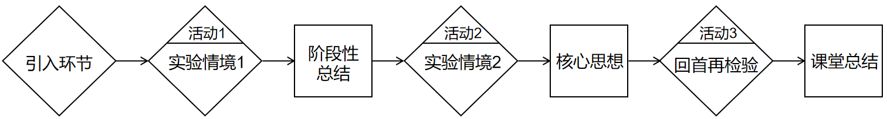

- 教学实施与成效分析
本节课先后在平行班、理科班共三个班级完成试讲与正式授课，教学流程保持一致，学生均完成两个实验情境的探究训练，初步形成 “模拟完整实验过程” 的思维习惯。
课堂前后测选用 2024 年上海物理等级考 “验证气体体积随温度变化关系” 实验题，为真实反映学生原生思维，将题目设置为不定项选择。题目正确答案为 D，易错项为 C，错误根源在于机械训练导致的情境思维缺失。
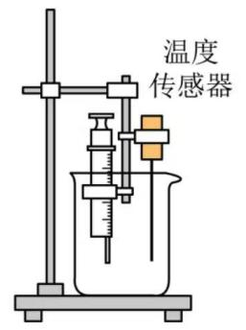
等级考原题及前后测数据如下：
【2024上海】验证气体体积随温度变化关系的实验装置如图所示，用支架将封有一定质量气体的注射器和温度传感器固定在盛有热水的烧杯中。实验过程中，随着水温的缓慢下降，记录多组气体温度和体积的数据。（不定项选择）下列有助于减小实验误差的操作是（ ）
A.实验前测量并记录环境温度
B.实验前测量并记录大气压强
C.待温度读数完全稳定后才记录数据
D.测量过程中保持水面高于活塞下端
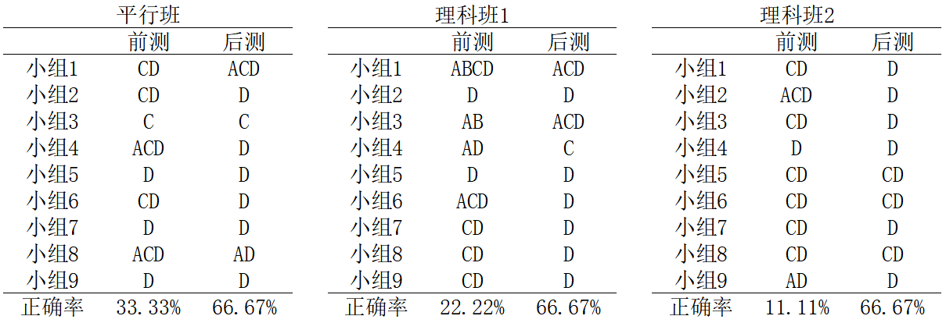
表 三个授课班级前后测选项统计
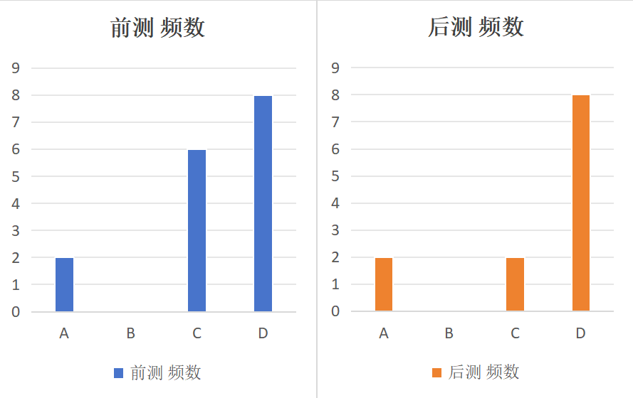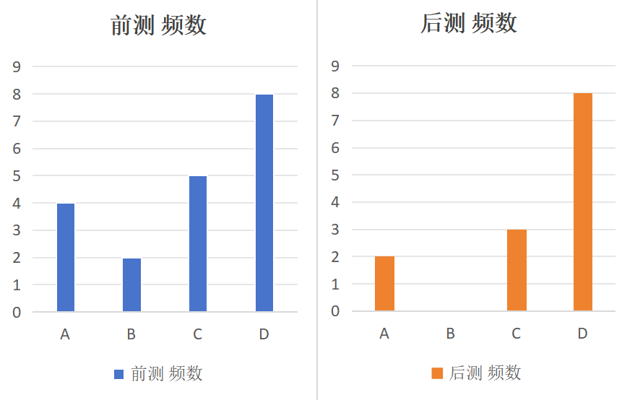
平行班前后测数据 理科班1前后测数据
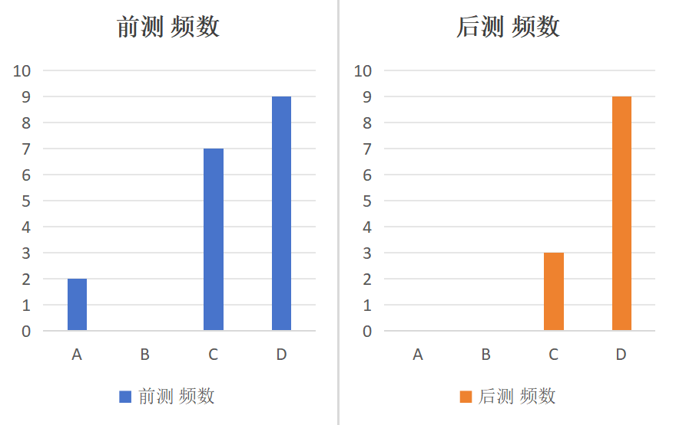
理科班2前后测数据
前后测数据显示：三个班级前测正确率均低于 50%，超半数小组错选 C，与当年等级考实测结果高度吻合；经课堂情境化训练后，各班后测正确率均显著提升，最终稳定在 66.67%，错选 C 的小组数量大幅下降。
数据结果表明，本节课依托真实实验情境搭建思维桥梁的教学策略有效，学生能够摆脱套路化思维束缚，提升情境化分析能力，基本达成预设教学目标。

四、教学反思与改进方向
（一）教学策略反思
1、情境建构的参与度有待提升
为了帮助学生强化问题与情境之间的联系，我创设性地将试卷中的“文字”实验题搬到了现实中来，邀请一位学生上讲台来亲历实验操作、现象观察与误差分析，通过摄像头拍摄后投屏将他实验操作的完整过程加以呈现。
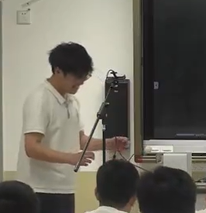
虽然所有学生都跟随他的操作同步观察现象，跟他一起在脑海中“亲历”了做实验的过程，但参与度仍局限于个体，多数学生处于被动观看状态，且这种形式会让所有人的目光聚焦到上讲台来操作的学生，使其“倍感压力”，而在无比紧张的状态下，人是很难自如地思考问题的。
这一环节中如果能分组设计微型探究活动，让每位学生都动手操作、记录数据并展开讨论，则可将情境感知从“旁观”转为“沉浸”，真正实现思维与情境的深度融合，提升整体课堂的认知参与度与建构实效。

2、非实验题的情境化体验需强化
情境与问题割裂并非仅存在于实验题，运动学图像、电路分析、受力分析等非实验题型同样突出。以第二个实验情境中的小车碰撞v-t图像问题为例，学生虽知晓图线面积与位移相关，但难以精准对应实际运动过程，本质是图像与真实情境的联结不足。
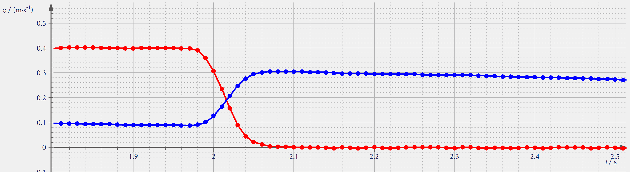
P
N
在上这节课的两周前，学生曾见过一张几乎一模一样的v-t图像，只不过当时的情境是“快车在后，慢车在前，为避免相撞快车减速，而慢车加速，最终恰好不相撞”。在该情境中，v-t图交点，即共速点，是两车的“相遇时刻”，因此任意时刻两车间距离应为“共速点前两图线之间所夹面积”。而在当前碰撞情境中，两小车各自的减速和加速是由碰撞引发的，并非为避免相撞而主动调节速度，因此共速点并不对应相遇时刻，反而是两者距离最近的瞬间。
由此可见，即使实验图像一致，倘若实际情境不同，图像所对应的运动过程就可能完全不同。
后续教学应将具身体验融入非实验题，如让学生亲手操作小车碰撞实验，同步观察 v-t 图像生成过程，将抽象图线转化为直观运动感知，从根源上避免套路化解题。这种动觉与视觉的协同参与，才能让“情境”真正成为思维发生的土壤，而非解题的装饰背景。物理意义的建构，始于感官对现实的触摸。

（二）课堂实施反思
1、信息技术工具的使用需优化
Classin 小黑板实现了学生思维过程的即时可视化，支持教师精准诊断、以学定教，提升课堂互动效率。但即时共享功能易导致部分学生受他人答案干扰，放弃独立思考，影响思维原创性。后续可采用“独立提交→分批展示→集体研讨”的流程，先保障学生自主思考完整，再开展交流互评，保护思维独立性。
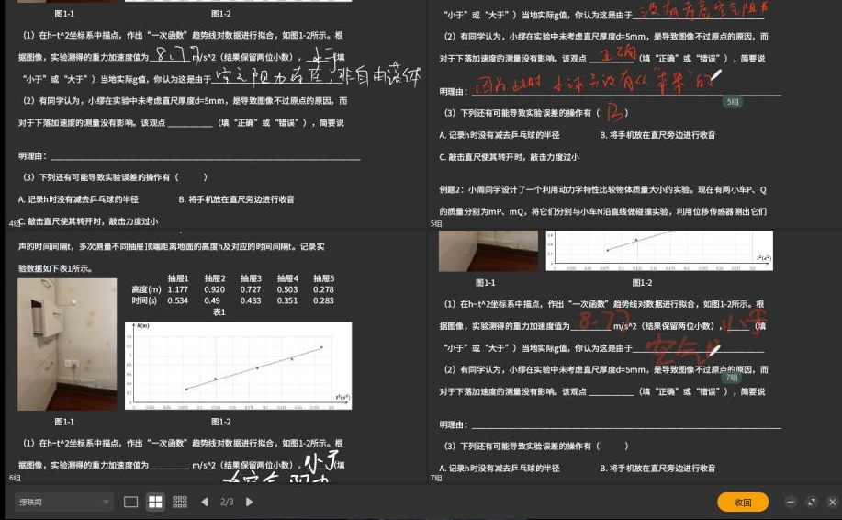

2、错误资源的利用需聚焦核心
小黑板呈现的多样化错误是宝贵教学资源，但课堂时间有限，无需逐一分析所有错误。应聚焦共性、典型的认知偏差开展集中辨析，避免过度纠缠个别问题，防止强化错误记忆；对于个性化错误，可通过课后一对一辅导、作业批注精准解决，实现“共性问题集中突破，个性问题精准回应”。

五、教学总结与未来展望
本次公开课围绕“双新”背景下物理等级考的核心理念，进行了一次富有深度的教学探索与反思。课程的核心目标直击学生普遍存在的“情境与问题割裂”痛点，旨在培养学生将物理规律与真实情境紧密联系、并据此分析解决问题的思维习惯。
在教学策略上，大胆突破了传统复习课“罗列知识点+习题操练”的固化模式，将教学重心转向“搭建情境认知桥梁”。通过精选等级考真题与自创实验情境，构建问题链，引导学生完整经历“情境解构-模型建构-规律应用-结果验证”的科学思维过程。
教学实践表明，提升学生情境化思维的关键，在于推动学生从被动旁观转向主动建构，将抽象知识与具象体验深度结合；同时需合理运用信息技术，精准利用错误资源，平衡探究深度与课堂效率。
总而言之，这节公开课不仅是一次教学实践，更是一次对高三物理复习课范式转型的深刻叩问与有益尝试，在备课、上课、反思的每一个环节我都获益良多。未来，我将继续以“双新”理念为指引，聚焦学生高阶思维的培育，在情境创设的真实性、问题链的逻辑张力以及认知冲突的深度激发上持续打磨。

附录：
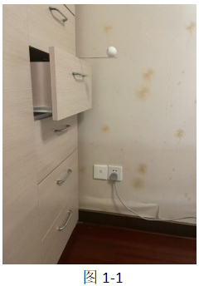
例题1小缪试图利用手机测量当地的重力加速度，搭建实验场景如图1-1所示。她将一把塑料尺平放在抽屉边缘，乒乓球放置在直尺上，打开手机phyphox软件里的“声学秒表”模块，将手机置于直尺旁边。用笔水平击打直尺使其转开后、乒乓球下落撞击地面，手机接收到笔的击打声开始计时，接收到球落地的撞击声停止计时，记录下击打声与撞击声的时间间隔t，多次测量不同抽屉顶端距离地面的高度h及对应的时间间隔t。记录实验数据如下表1所示。
 | 抽屉1 | 抽屉2 | 抽屉3 | 抽屉4 | 抽屉5
高度h(m) | 1.177 | 0.920 | 0.727 | 0.503 | 0.278
时间t(s) | 0.534 | 0.49 | 0.433 | 0.351 | 0.283
表1-1
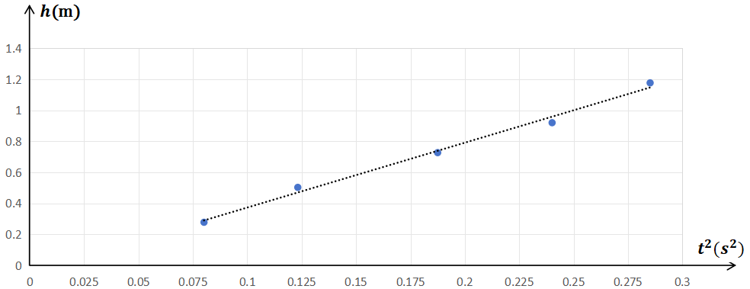
图1-2
- 在$h−t^{2}$坐标系中描点，作出“一次函数”趋势线对数据进行拟合，如图1-2所示。根据图像，实验测得乒乓球下落的加速度值为 $m/s^{2}$（结果保留两位小数）， （填“小于”或“大于”）当地实际$g$值，你认为这是由于 。
（2）有同学认为，小缪在实验中未考虑直尺厚度d=5mm，是导致图像不过原点的原因，而对于下落加速度的测量没有影响。该观点 （填“正确”或“错误”），简要说明理由

（3）下列还有可能导致实验误差的操作有（ ）
A. 记录h时没有减去乒乓球的半径
B. 将手机放在直尺旁边进行收音
C. 敲击直尺使其转开时，敲击力度过小

例题2：小周同学设计了一个利用动力学特性比较物体质量大小的实验。现在有两小车P、Q的质量分别为$m_{P}$、$m_{Q}$，将它们分别与小车N沿直线做碰撞实验，利用位移传感器测出它们碰撞前后的速度v随时间t的变化分别如图2-1和图2-2所示。小车N的质量为$m_{N}$，碰撞时间极短。
- 则三辆小车质量的大小关系：
- t=1.8s时，P与N之间的距离为多少？用笔在v-t图中表示出来。
P
N
图2-1
Q
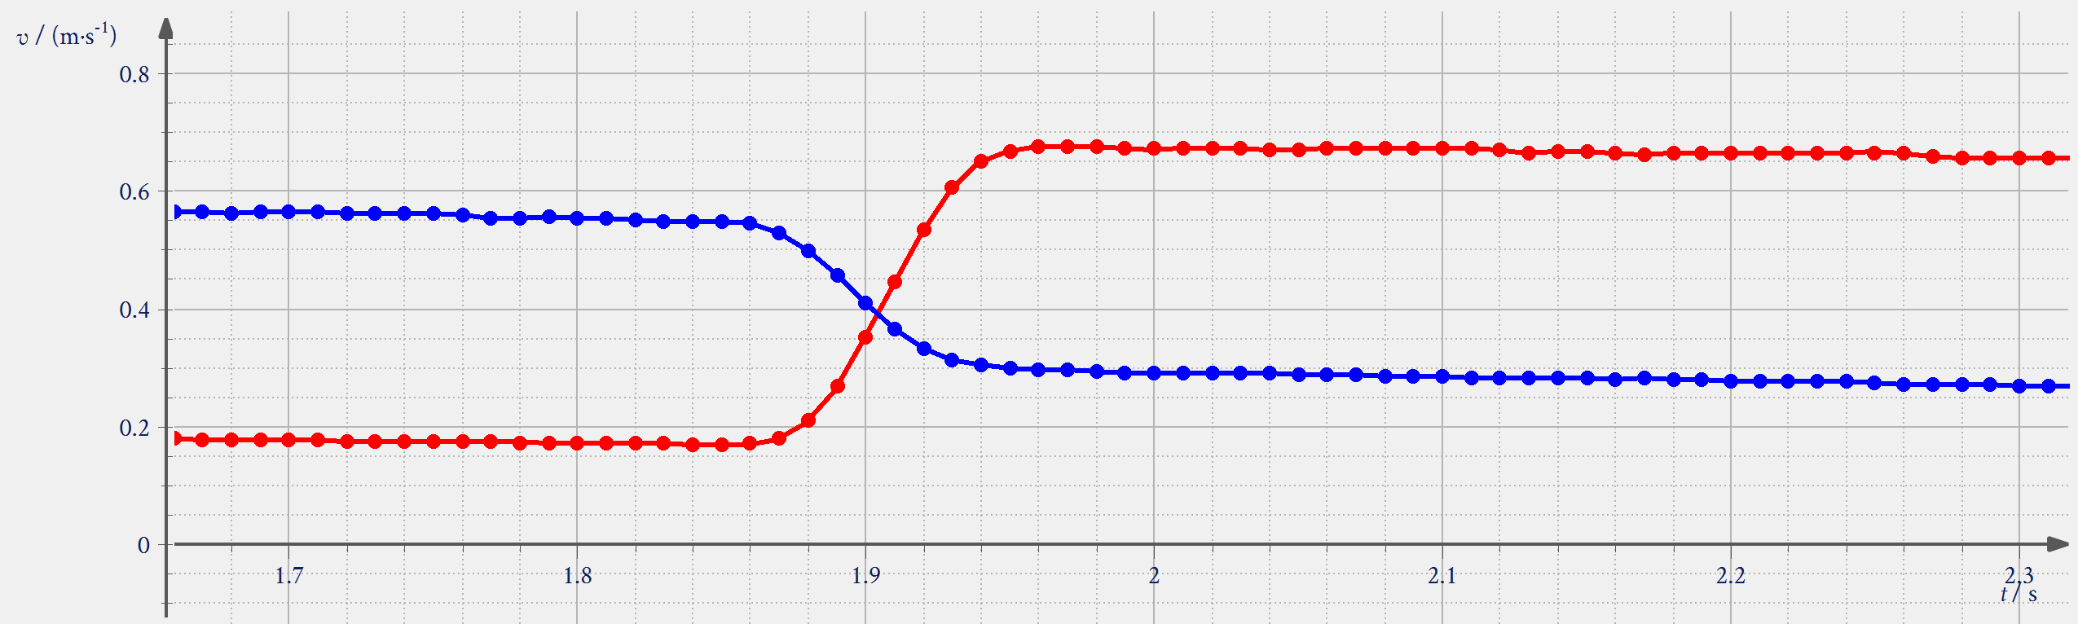
N
图2-2

